Linux的系统调用(systemcall)

声明：本人水平有限，所以本文中出错是可能的，希望各位高手指点一二。

为什么要有系统调用？
系统调用是每个操作系统必不可少的一部分，在这个操作系统中的每个app
(应用程序)或用户程序都必须依靠系统调用来完成对硬件的操作：其关系如下：

应用程序 shell

系统调用

系统资源（硬件）

这样，就要求系统调用的高效性，因为它关系到整个系统的效率，所以，在linux
中，使用中断机制来实现系统调用，保证了系统的高效性。下面我们就来看看linux是
如何实现的吧。

386体系结构
一个操作系统必定在一个特定的硬件平台上，所以一些底层的功能少不了硬件的支持，
现在我们就来看80386的体系结构对系统调用提供了那些支持。

在386体系结构中，承认两类事件。
- 异常（exceptions）
- 中断（interrupts）
他们两都会引起“上下文转换”，(context switch)同时建立一个过程(procedure)或任务（task）
中断可以随时随地发生（包括在执行程序时）所以用来响应硬件信号。而异常则
由指令内部错误引起。

在80386中，又把中断分为两种：
可屏蔽中断（Miscible Interrupt） MI
- 不可屏蔽中断（NonMaskable Interrupt） NMI
异常也分为两种：
- 处理器异常，（指令内部异常 如overflow 等）
- 编程（调试）异常（debugger）
每一个异常或中断都有一个唯一的标识符，在linux文献中被称为向量。
指令内部异常和NMI（不可屏蔽中断）的中断向量的范围从0—31。32-255的任何
向量都可以用做
- 可屏蔽中断
- 编程（调试）异常
至于可屏蔽中断则取决于该系统的硬件配置。外部中断空制器（External interrupt
controler)在中断响应周期（interrtupt acknowledge cycle）把中断向量放到总线上。

各种中断的优先级：
下面列出所有的IDT
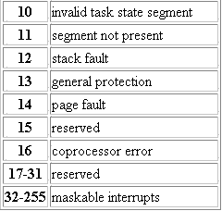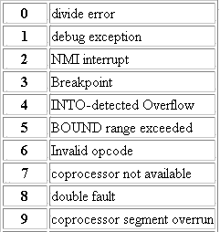
highest Faults except dubug faults
trap instructions INTO n. INT3
Debug traps for this instruction
Debug traps for next instruction
Nmi interrupt
Lowest INTR interrupt

Linux如何使用中断和异常
在linux中，系统调用的执行是通过中断或异常的方式来进行的，他将执行相应的机器代码指令，来产生中断或异常信号，产生中断或异常的重要效果是系统自动将用户3模式切换为核心模式，并安排异常处理程序的执行。
linux设置了一个可屏蔽中断int 0x80，我们用向量0x80来把控制传给kernel
这个中断向量的设置（初始化）将在下文提到，这里就不多说了。
在iBCS2标准中需要lcall 0,7指令----------lcall0,7 指令用来对iBCS2兼容模块传送数据。事实上，linux假设如果lcall在执行，那么就会自动转换成iBCS2兼容的代码。
值得一提的是，存在一个syscallX()宏（x是作为实际程序调用时的参数）
可以方便的调用那么多的syscall.（syscallX() // usr/src/libc/syscall）
每个syscallX()宏都可以扩展成为一段汇编代码，通过一个中断来初始化系统调用堆栈和
调用_system_call()函数。
在宏_syscallX(Parameter) 中
x 表示系统调用所需的参数的数目。
Parameter 是一组参数。
SyscallX() 宏的第一个参数表明，该系统调用最后调用的同名函数的返回值的类型。
SyscallX() 宏的第二个参数表明，该系统调用的同名函数名。
后面是系统调用所需要的每个参数，
例：setuid()
syscall1(int,setuid,uid_t,uid)
该例中，
int是setuid的返回类型，
setuid是函数名。
Uid_t是参数类型，
Uid是参数 。
注：
用做系统调用的参数类型有一个限制，他们的容量不能超过4个字节，因为在执行
int 0x80 时，所有的参数都是通过寄存器传递的，而在386体系结构中，寄存器是32位的
所以，他们的容量不能超过4个字节（32位）。
使用CPU寄存器做参数传递的另一个限制是，可以传递的参数的数目，使用CPU寄存器做参数传递最多可以传递五个参数，所以，一共定义了六个不同的syscallX()宏。（从syscall0()…
到 syscall5()宏）
一旦syscallX()宏被调用，系统使用其调用的特定参数进行扩展，（宏展开）得到的结果是一个与系统调用同名的函数。他可以在用户的程序中被调用。
当syscall（）被调用后，并没有任何的系统代码被执行，直到syscall()调用了
int 0x80 ，中断0x80 把调用（控制）传给核心入口地址中的_system_call()，这个
入口地址对任何系统调用都是一样的。
_System_call() 负责保护所有的寄存器，并检查系统调用是否合法，如果合法
那么根据从_sys_call_table中找出的偏移量，把控制权转给真正的系统。最后，当
系统调用完成后，_system_call() 还要负责调用_ret_from_sys_call()来断后。
_Ret_from_sys_call()检查是否有必要重新调度，如果有的话，调用他。

流程
应用程序

宏syscallX() // 在程序

INT 0x80

_System_call() // linux/kernel/sys_call.S & sys.c
{
- 保护所有的寄存器
- 如果 (系统调用合法)
{
查找_sys_call_table
找到偏移量把控制权转给真正的系统
（调用sys_fork, or sys_mkdir）
}
3.调用_ret_from_sys_call()断后。
}

返回到宏syscallX()的时候，宏syscallX()会检查返回值是正是负，
如果是负的话，把他的绝对值放到全局变量_error中，以便被诸如perror()的程序
所用。
调用_ret_from_sys_call()的时候，要求堆栈的布局是一种标准格式，否则会出错，详见/entry.S Line 18

system_call的中断向量的初始化。
Linux的中断向量的初始化将和别的重要的工作一起完成。如时间中断向量。
在linux/include/linux/unistd.h或 linux/include/asm_i386/unistd.h中包含了定义行的清单，用来给每个系统调用分配一个统一的号码，格式如下：
#define NR_name XXX
此处name是系统调用名，XXX是所分配的号码。

另外。 在include/linux/sys.h 中初始化了sys_call_table
在inlucde/linux/entry.S中初始化了sys_call_table 所对应的指针数组。

在linux中，中断向量的初始化分三步。

- 为中断向量准备空间。
- 设置普通中断。
- 设置系统中断。

为中断向量准备空间。
在head.S中调用（head.S在保护模式下的核心初始化中执行）

Startup_32() // linux/boot/head.S

Setup_idt() // linux/boot/head.S
Startup_32() 调用 setup_idt来把一切都设置好。Setup_idt()函数初始化了IDT表，包括256个函数入口（每个入口4字节，共1024字节），但是，没有一个中断向量在这时被真正的设置好了，现在的IDT只是一个空架子，
Setup_idt()是在paging机制刚起作用的时候被调用的，这时，kernel 刚被移到0xC0000000的地方。
IDT表 属性字0X8E00，所有entry的中断服务程序为ignore_int()。ignore_int()只打印“unknown interrupt”。此时，idt寄存器尚未指向本表。
说白了，刚才这一段的作用就是为idt表准备空间。

Setup_idt()的代码如下：
setup_idt:
lea ignore_int,%edx
movl $(KERNEL_CS << 16),%eax
movw %dx,%ax /* selector = 0x0010 = cs */
movw $0x8E00,%dx /* interrupt gate - dpl=0, present */

lea SYMBOL_NAME(idt),%edi
mov $256,%ecx
rp_sidt:
movl %eax,(%edi)
movl %edx,4(%edi)
addl $8,%edi
dec %ecx
jne rp_sidt
ret

设置普通中断。
在启动核心的代码中有：
Start_kernel() // main.c

Trap_init() // kernel/trap.c

宏set_trap_gate() // include/asm/system.h
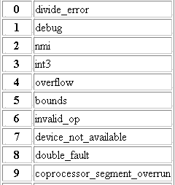
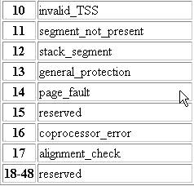
在start_kernel()函数中调用了trap_init()函数， trap_init()则通过调用set_trap_gate（）宏把事情干好。 最后，set_trap_gate()设置如下 interrupt descriptor table

设置系统中断。
Sched_init() //Sched.c

Set_system_gate(0x80,&system_call)

系统中断的设置由 sched_init()来完成，其中调用了set_system_gate()来完成，
最后把0x80设为system_call()的中断向量。
代码如下：
set_system_gate(0x80,&system_call);
/* set up GDT task & ldt entries */

在system.h文件中有如下代码：

#define set_trap_gate(n,addr) \
_set_gate(&idt[n],15,0,addr)

#define set_system_gate(n,addr) \
_set_gate(&idt[n],15,3,addr)

说明 set_system_gate()其实是一个宏，（前面的_set_trap_gate()也一样）
他调用了_set_gate(&idt[n],15, 3,addr)
该函数(_set_gate())定义如下 //system.h 中

#define _set_gate(gate_addr,type,dpl,addr) \
__asm__ __volatile__ ("movw %%dx,%%ax\n\t" \
"movw %2,%%dx\n\t" \
"movl %%eax,%0\n\t" \
"movl %%edx,%1" \
:"=m" (*((long *) (gate_addr))), \
"=m" (*(1+(long *) (gate_addr))) \
:"i" ((short) (0x8000+(dpl<<13)+(type<<8))), \
"d" ((char *) (addr)),"a" (KERNEL_CS << 16) \
:"ax","dx")

示例分析1：mkdir
mkdir是一个系统调用，他在sys_call_table中排第39位。

（不同版本的kernel 不一样）
他的代码是在linux-2.0.35\fs\namei.c中。

假设现在你在bash这个shell 的命令行下键入：
mkdir xj<enter>
由shell 负责激活系统调用。中间经过宏syscallX()——》int0x80——》system_call
这个过程在前面已经有分析了，就不再多说了。
在system_call中调用sys_mkdir()
sys_mkdir()再调用do_mkdir()
do_mkdir()再调用 VFM inode的mkdir
VFM inode 的mkdir其实是一个指针，指向当前文件系统的操作集。
如果在linux中，最终调用的是ext2_mkdir（）函数。

好复杂吧，让我们从头说起。
顺便说一下，在linux中目录和文件的待遇是一样的，创建目录和创建一个文件基本上相同。

Sys_mkdir()
我们从函数_sys_mkdir()开始。

代码：
asmlinkage int sys_mkdir(const char * pathname, int mode)
{
int error;
char * tmp;

error = getname(pathname,&tmp);
if (!error) {
remove_trailing_slashes(tmp);
error = do_mkdir(tmp,mode);
putname(tmp);
}
return error;
}

分析
首先，_sys_mkdir_调用getname函数，为了使系统效率提高，减少不必要的操作，在检查名字错误的同时及使用这个名字之前，我们把文件名copy 到核心数据区。Getname()就是干这个的。
注：在 POSIX.1 2.4: 标准中，一个空的文件或目录名是不允许的(ENOENT).
然后，为了与POSIX标准兼容，就调用remove_trailing_slashes(tmp)来去掉名字中的斜杠，（当然，我们不能把普通的文件名后面加上斜杠，只有目录项能这样做）接着，就调用do_mkdir()来干正事儿。
干完了以后，调用putname()再把数据从核心数据区写回用户区。
这样，sys_mkdir()的事儿就完了，剩下的就是入口函数sys_call()的事了。

Do_mkdir()

代码
Do_mkdir的代码如下：
static int do_mkdir(const char * pathname, int mode)
{
const char * basename;
int namelen, error;
struct inode * dir;

error = dir_namei(pathname, &namelen, &basename, NULL, &dir);
if (error)
return error;
if (!namelen) {
iput(dir);
return -ENOENT;
}
if (IS_RDONLY(dir)) {
iput(dir);
return -EROFS;
}
if ((error = permission(dir,MAY_WRITE | MAY_EXEC)) != 0) {
iput(dir);
return error;
}
if (!dir->i_op || !dir->i_op->mkdir) {
iput(dir);
return -EPERM;
}
dir->i_count++;
if (dir->i_sb && dir->i_sb->dq_op)
dir->i_sb->dq_op->initialize(dir, -1);
down(&dir->i_sem);
error = dir->i_op->mkdir(dir, basename, namelen, mode & 01777 & ~current->fs->umask);
up(&dir->i_sem);
iput(dir);
return error;
}
}

分析
在do_mkdir中，先调用dir_namei()
得到给定目录的inode结构，以及目录中的文件名表，（inode结构是linux文件系统的基础，存储了一些文件和目录的信息在硬盘上，说起来就说不完了，反正要对文件进行操作，都要得到inode结构）
检查有没有错误（比如重名？超长？或者没有写权限？）有错误就把inode(dir)给原样送回，没错误的话就对inode(dir) 进行一系列操作，创建一个新的目录，干完了以后就用iput()把inode（dir）写回去，
inode被写回以后，事实上新目录已经创建好了，就等系统调用返回了。
创建目录的详细过程如下：
- 父目录中count项加1。
2．如果在内存中dir的superblock存在，并且suterblock中对文件系统磁盘限额(disk quota）的操作集存在，(disk quota目前只有ext2文件系统支持，即规定每个用户的磁盘最大使用限额，超过使用限额的操作是不允许的)。调用initialize()函数。
if (dir->i_sb && dir->i_sb->dq_op)
dir->i_sb->dq_op->initialize(dir, -1);

- Initialize()函数（因找不到该函数的定义之处，无法分析）总之，顾名思义，应该是做一些初始化工作的。
- Down(&dir->I_sem);是进入临界区的操作，I_sem是一个信号量。
- 临界区内的操作：

error = dir->i_op->mkdir(dir, basename, namelen, mode & 01777 & ~current->fs->umask);
就是调用inode （dir）的操作函数集来创建一个真正的目录项。
使用当前文件系统current->fs->umask 和01777与一下，
这里umask是用来设置文件（目录）创建时的掩码，
每当创建一个新的文件或目录时，umask的值被用做一种安全信息，用来保证你创建的新文件（目录）的访问权限不会超过你想要给予的权限。
Mode的意思还不知道。
- Up(&dir->I_sem); 是出临界区的操作，与上面提到的down(&dir->sem)是一队信号量，这说明mkdir的过程中不希望有人打扰。
- 在inode中改完了以后，用iput()把修改过的dir写回。
- 返回。

I_op->mkdir是一个函数指针，在linux的VFM中有许多的文件系统，针对不同的文件系统，linxu 有不同的操作命令，为了便于管理，做了一个函数指针在这里，针对不同的文件系统，自动调用I_op集中的操作函数，至于I_op集，是在一个文件系统mount上的时候定义及初始化好的。

因为linux使用ext2文件系统，所以在linux中调用的是ext2_mkdir()

Ext2 mkdir()的分析

代码
代码在\linux-2.0.35\fs\ext2\namei.c中
int ext2_mkdir (struct inode * dir, const char * name, int len, int mode)
{
struct inode * inode;
struct buffer_head * bh, * dir_block;
struct ext2_dir_entry * de;
int err;

if (!dir)
return -ENOENT;
if (len > EXT2_NAME_LEN) {
iput (dir);
return -ENAMETOOLONG;
}
bh = ext2_find_entry (dir, name, len, &de);
if (bh) {
brelse (bh);
iput (dir);
return -EEXIST;
}
if (dir->i_nlink >= EXT2_LINK_MAX) {
iput (dir);
return -EMLINK;
} //////// 1
inode = ext2_new_inode (dir, S_IFDIR, &err);
if (!inode) {
iput (dir);
return err;
} /////// 2
inode->i_op = &ext2_dir_inode_operations;
inode->i_size = inode->i_sb->s_blocksize;
dir_block = ext2_bread (inode, 0, 1, &err);
if (!dir_block) {
iput (dir);
inode->i_nlink--;
inode->i_dirt = 1;
iput (inode);
return err;
}
inode->i_blocks = inode->i_sb->s_blocksize / 512;
de = (struct ext2_dir_entry *) dir_block->b_data;
de->inode = inode->i_ino;
de->name_len = 1;
de->rec_len = EXT2_DIR_REC_LEN(de->name_len);
strcpy (de->name, ".");
de = (struct ext2_dir_entry *) ((char *) de + de->rec_len);
de->inode = dir->i_ino;
de->rec_len = inode->i_sb->s_blocksize - EXT2_DIR_REC_LEN(1);
de->name_len = 2;
strcpy (de->name, "..");
inode->i_nlink = 2;
mark_buffer_dirty(dir_block, 1);
brelse (dir_block);
inode->i_mode = S_IFDIR | (mode & (S_IRWXUGO|S_ISVTX) & ~current->fs->umask);
if (dir->i_mode & S_ISGID)
inode->i_mode |= S_ISGID;
inode->i_dirt = 1;
bh = ext2_add_entry (dir, name, len, &de, &err);
if (!bh) {
iput (dir);
inode->i_nlink = 0;
inode->i_dirt = 1;
iput (inode);
return err;
}
de->inode = inode->i_ino;
dir->i_version = ++event;
dcache_add(dir, de->name, de->name_len, de->inode);
mark_buffer_dirty(bh, 1);
if (IS_SYNC(dir)) {
ll_rw_block (WRITE, 1, &bh);
wait_on_buffer (bh);
}
dir->i_nlink++;
dir->i_dirt = 1;
iput (dir);
iput (inode);
brelse (bh);
return 0;
}

分析
数据结构： struct inode* dir是父目录的指针，
struct inode* inode 是这次要创建的目录的指针，
struct ext2_dir_entry * de是在个结构指针，
在目录文件中，文件的内容是这个目录内所有文件所对应的inode的描述
这些描述得用一些数据结构来表达，ext2_dir_entry 就是这种表达。
1．进入ext2的mkdir函数，照例进行一次例行检查，
先看看父目录存在吗？
if (!dir)
return -ENOENT;
再看看目录名有没有超长。
if (len > EXT2_NAME_LEN)。。。
三看看有没有同名目录存在。

bh = ext2_find_entry (dir, name, len, &de);
if (bh) {
brelse (bh);
iput (dir);
return -EEXIST;
}
ext2_find_entry()
在指定目录下找到给定名字的目录，他返回的是一个包含那个入口的cache buffer，
并同时返回那个入口自己，（作为一个参数 - res_dir).他并不读那个入口的inode 结构
如果你想做的话，你得自己做（do it youself）.

如果找到了，说明有重名错误发生。

四看看有没有同名连接存在。
if (dir->i_nlink >= EXT2_LINK_MAX) {
iput (dir);
return -EMLINK;
}

- 例行检查完了以后，就做一些准备工作，
inode = ext2_new_inode (dir, S_IFDIR, &err);
if (!inode) {
iput (dir);
return err;
}
这句是在内存及磁盘中创建一个新目录的inode的结构，
如果不成功只好恢复现场并退出。（不要忘了报告错误！）
inode->i_op = &ext2_dir_inode_operations;
inode->i_size = inode->i_sb->s_blocksize;
如果申请（创建）一个inode 成功，就设置他的一些初始值，
如 I_op（磁盘操作集）设置为 ext2文件系统的操作集。
Inode 的大小设置为，inode 所在的文件系统的 superblock区的s_blocksize的大小。
- 然后，用ext2_bread()把目录项从磁盘中读到缓冲区中，
ext2_bread() /// block reader
ext2_bread()的定义如下：// // inode.c 中
struct buffer_head * ext2_bread (struct inode * inode, int block, int create, int *err)
如果出错，读不进来，那么
赶快把inode写回去吧，恢复工作现场。并且少不了要报告错误。
- 如果一切ok，那么就告诉该新建目录，“.”是他自己，“..”是他的父目录。然后设
置引用次数为2，（自己一次，“.”一次）
在这里，struct ext2_dir_entry * de; 用做操作指针。
在赋初值后，（de = (struct ext2_dir_entry *) dir_block->b_data;）
de 指向该目录中的第一个文件“。”即当前目录，
通过de 来向该处写入数据。
接着 de 又指向第二个文件“。。”即当前父目录。
写入数据。
然后是做下面两句。
mark_buffer_dirty(dir_block, 1);
brelse (dir_block);
用来释放申请的dir_block，因为已经用不着了。Mark_buffer_dirty()是说明，该buffer 已经“脏”了，有数据写过了。

另：
在目录文件中，文件的内容是这个目录内所有文件所对应的inode的描述
这些描述得用一些数据结构来表达，ext2_dir_entry 就是这种表达。De 是ext2_dir_entry()
的指针。
- 有一段看不懂：
inode->i_mode = S_IFDIR | (mode & (S_IRWXUGO|S_ISVTX) & ~current->fs->umask);
if (dir->i_mode & S_ISGID)
inode->i_mode |= S_ISGID;
inode->i_dirt = 1;
只是隐隐约约觉的与 文件权限有关。
6．调用bh = ext2_add_entry (dir, name, len, &de, &err);。
将一个文件入口加入到一个特定的目录中去，与ext2_find_entry()函数差不了多少。
只不过ext2_find_entry() return NULL如果失败的话。
Ext2_add_entry()的定义如下：
static struct buffer_head * ext2_add_entry (struct inode * dir,
const char * name, int namelen,
struct ext2_dir_entry ** res_dir,
int *err)
此处调用ext2_add_entry ()的目的是把已经处理完的新目录（有了两个子目录 “。”和“。。”）
加入到他的父目录中去。

同时，为了维护VFS inode cache与inode 的一致性，把新创建的目录加入。
dcache_add(dir, de->name, de->name_len, de->inode);

7．释放本函数中申请的缓冲区，使用iput最后写回VFM，及对一些连接上的问题的处理，然后返回。但是不懂ll_rw_block()的做用。
if (IS_SYNC(dir)) {
ll_rw_block (WRITE, 1, &bh);
wait_on_buffer (bh);
}
dir->i_nlink++;
dir->i_dirt = 1;
iput (dir);
iput (inode);
brelse (bh);

关于inode（关于VFS系统）

文件系统
inode 是文件系统的一部分，既然前面讲到inode那么多，就分析一下文件系统吧。
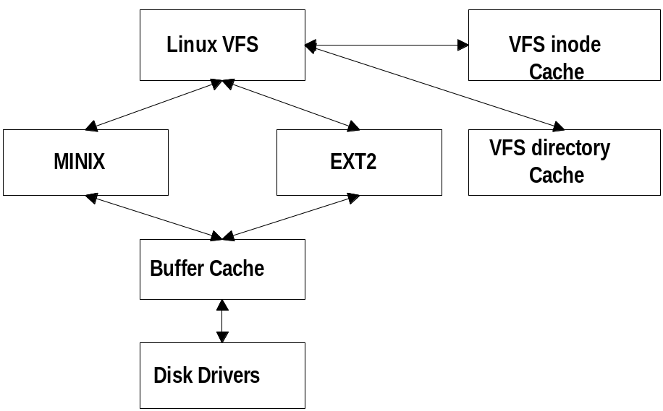Linux的一个重要特征就是它支持多种文件系统，比如ext、ext2、minix、umsdos、ncp、iso9660、hpfs等，多达15种以上。这使得Linux非常灵活，也容易与其他操作系统共存。然而，每一种文件系统都有其自己的组织结构，自己的文件管理例程。不同文件系统之间的差别是巨大的，Linux该如何对待这些差别，组织、管理并有效地使用这些文件系统呢？图1描述了Linux文件系统的总体结构。

在Linux文件系统的最上层，是VFS(virtual file system，虚拟文件系统)。VFS文件系统借鉴了Unix文件系统的许多思想，如：文件系统的安装与卸下、超级块（superblock）、文件索引节点（block）等。VFS严格说来并不是一种实际的文件系统，它存在于内存空间中，在系统初起时建立，在系统关闭时析构，在磁盘上是不存在的。或者说VFS是管理MINIX、EXT2等文件系统的一组数据结构，它采用了UNIX系统中广泛采用的虚拟的概念，它处理了实际文件系统之间的各种差别，从而提供给系统上层的是一个统一、唯一的文件系统界面。比如，系统调用文件更名sys_rename()在VFS中只存在一个，但它却能完成各种文件系统的更名功能——即根据当前使用的文件系统确定是调用EXT的ext_rename()还是EXT2的ext2_rename()。
另外，在VFS中为了提高整个文件系统的运行性能，还有两个重要的数据结构inode Cache、directory Cache。关于它们的具体作用和实现，将在本文的后续部分讲到。

在图1中，具体的文件系统以下，就是Buffer Cache。Buffer Cache对Buffer head作缓存。Buffer head是Linux中的一个相当重要的数据结构。众所周知，实际的文件系统都是存储在外部设备中的，文件系统的访问操作最后都要归结为对具体设备的访问。Buffer head正是用于访问具体设备的数据结构，它包含了访问设备所有必须的信息。通过Buffer Cache的缓存作用，文件系统的访问效率可以显著提高。
VFS文件系统体系结构如图2。
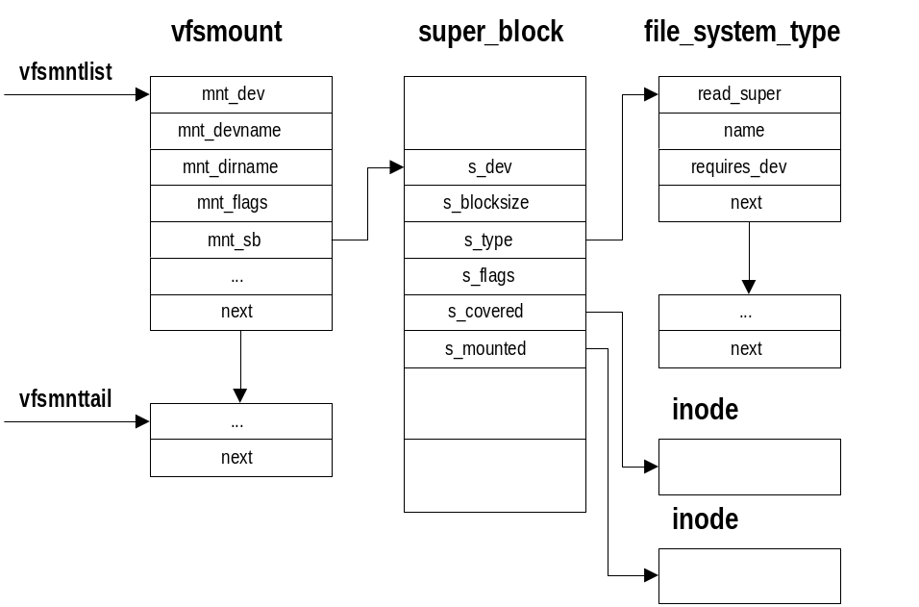
图2

file_system_type 结构
代码
struct file_system_type {
struct super_block *(*read_super) (struct super_block *, void *, int);
const char *name;
int requires_dev;
struct file_system_type * next;
};
在文件fs.h中定义。
分析
在Linux中，当装入一个文件系统模块时，首先要向系统核心注册这个文件系统类型；当卸下一个文件系统模块时，又要向系统核心注销这个文件系统类型。文件系统类型的注册和注销就反映在由结构file_system_type构成的单向链表中——即链表上每一file_system_type节点就反映了一种已注册的文件系统类型的有关信息。具体为：
read_super：这是一个函数指针，当安装此类型的文件系统时，就由VFS调用此例程从设备上将此文件系统的superblock读入内存中。
name：此文件系统类型的名称，比如ext2。
requires_dev：指明此文件系统类型是否需要设备支持。比如proc就不需要任何设备来支持。
next：指向下一个已注册的文件系统类型。

链表的头指针是file_systems，在fs/super.c中定义：
static struct file_system_type *file_systems = (struct file_system_type *) NULL;

用户在Linux操作环境中，可以从文件/proc/filesystems中得到系统中已注册的文件系统类型的有关信息。

superblock结构 参见（VFS superblock）
代码
struct super_block {
kdev_t s_dev;
unsigned long s_blocksize;
unsigned char s_blocksize_bits;
unsigned char s_lock;
unsigned char s_rd_only;
unsigned char s_dirt;
struct file_system_type *s_type;
struct super_operations *s_op;
struct dquot_operations *dq_op;
unsigned long s_flags;
unsigned long s_magic;
unsigned long s_time;
struct inode * s_covered;
struct inode * s_mounted;
struct wait_queue * s_wait;
union {
struct minix_sb_info minix_sb;
struct ext_sb_info ext_sb;
struct ext2_sb_info ext2_sb;
struct hpfs_sb_info hpfs_sb;
struct msdos_sb_info msdos_sb;
struct isofs_sb_info isofs_sb;
struct nfs_sb_info nfs_sb;
struct xiafs_sb_info xiafs_sb;
struct sysv_sb_info sysv_sb;
struct affs_sb_info affs_sb;
struct ufs_sb_info ufs_sb;
void *generic_sbp;
} u;
};
在文件fs.h中定义。

分析
superblock即文件系统的超级块。它包含了文件系统的许多重要信息，如文件系统的结构、组织、操作以及资源信息等。（对VFS superblock的详细分析放在后面。本节讨论系统中所有已安装的文件系统的superblock的组织形式。）

Linux中已安装的所有文件系统的superblock是由数组super_blocks来存放的。它在文件fs/ super.c中定义：
struct super_block super_blocks[NR_SUPER];
NR_SUPER在文件fs.h中定义：
#define NR_SUPER 64
因此，Linux中总共可以安装64个文件系统，它们的VFS superblock各在数组super_blocks中占一项。

vfsmount结构

分析
vfsmount在文件mount.h中定义。每一个vfsmount结构存放一个已安装文件系统的具体信息。把这些结构用单向链表链接起来，就得到了Linux系统中所有已安装的文件系统链。它由3个指针所指，在文件fs/super.c中定义：
static struct vfsmount *vfsmntlist = (struct vfsmount *) NULL,
*vfsmnttail = (struct vfsmount *) NULL,
*mru_vfsmnt = (struct vfsmount *) NULL;

vfsmntlist是链首指针，即整个文件系统的最重要的头指针；vfsmntlist是链尾指针；mru_vfsmnt是最近安装的文件系统的指针。

VFS体系结构分析

从图2可以看到，整个文件系统的组织是比较清楚的。由vfsmntlist指针开始，遍历整个链表，可以获得任何一个已安装的文件系统的信息结构vfsmount。由vfsmount中的指针mnt_sb，可以获得本文件系统的VFS superblock（super_blocks[]的一项）。再从superblock中，就可以得到本文件系统的具体信息。比如s_type指向file_systems所指的文件系统类型链，由此可以得到本文件系统的类型信息；s_mounted指向本文件系统的第一个VFS inode，由此就可以进一步访问设备上的实际的文件系统。

VFS superblock
代码
struct super_block {
kdev_t s_dev;
unsigned long s_blocksize;
unsigned char s_blocksize_bits;
unsigned char s_lock;
unsigned char s_rd_only;
unsigned char s_dirt;
struct file_system_type *s_type;
struct super_operations *s_op;
struct dquot_operations *dq_op;
unsigned long s_flags;
unsigned long s_magic;
unsigned long s_time;
struct inode * s_covered;
struct inode * s_mounted;
struct wait_queue * s_wait;
union {
struct minix_sb_info minix_sb;
struct ext_sb_info ext_sb;
struct ext2_sb_info ext2_sb;
struct hpfs_sb_info hpfs_sb;
struct msdos_sb_info msdos_sb;
struct isofs_sb_info isofs_sb;
struct nfs_sb_info nfs_sb;
struct xiafs_sb_info xiafs_sb;
struct sysv_sb_info sysv_sb;
struct affs_sb_info affs_sb;
struct ufs_sb_info ufs_sb;
void *generic_sbp;
} u;
};
在文件fs.h中定义。
分析
VFS文件系统是建立在众多实际文件系统之上的文件系统，为了统一其操作界面，就必须采用一种能够包容各种文件系统相关信息的数据结构。对于每一个实际的文件系统来说，在外部设备上都有一个总管整个文件系统的信息块——ext2称为superblock，msdos称为FAT表等等——在本文里，为了方便起见，都不加区别地称为superblock。为了提高文件系统的性能，设备上的superblock是必须放到内存空间中去的。VFS superblock的数据结构就提供了这样一段内存空间，其中主要由联合u来实现。比如，磁盘上的ext2文件系统一旦安装，其磁盘上的superblock（结构为ext2_super_block）的主要信息就会拷贝到u.ext2_sb中。（u.ext2_sb的类型是ext2_sb_info,ext2_sb_info是ext2_super_block在内存中的拷贝。）我们可以看到，Linux正是通过结构super_block.u来建立文件系统统一的superblock界面的。

在super_block中，还有其它的一些重要域，现部分分析如下：
s_dev：文件系统所在设备的标识。比如设备为/dev/hda1，则标识为0x0301。
s_type:指向文件系统类型。
s_op:文件系统superblock操作例程集合，被VFS调用用于读写实际文件系统的inode和superblock。
s_covered:若此文件系统为根文件系统，则为NULL；否则指向安装点的目录VFS inode。
s_mounted:指向此文件系统的第一个VFS inode。

VFS inode
代码
struct inode {
kdev_t i_dev;
unsigned long i_ino;
umode_t i_mode;
nlink_t i_nlink;
uid_t i_uid;
gid_t i_gid;
kdev_t i_rdev;
off_t i_size;
time_t i_atime;
time_t i_mtime;
time_t i_ctime;
unsigned long i_blksize;
unsigned long i_blocks;
unsigned long i_version;
unsigned long i_nrpages;
struct semaphore i_sem;
struct inode_operations *i_op;
struct super_block *i_sb;
struct wait_queue *i_wait;
struct file_lock *i_flock;
struct vm_area_struct *i_mmap;
struct page *i_pages;
struct dquot *i_dquot[MAXQUOTAS];
struct inode *i_next, *i_prev;
struct inode *i_hash_next, *i_hash_prev;
struct inode *i_bound_to, *i_bound_by;
struct inode *i_mount;
unsigned short i_count;
unsigned short i_flags;
unsigned char i_lock;
unsigned char i_dirt;
unsigned char i_pipe;
unsigned char i_sock;
unsigned char i_seek;
unsigned char i_update;
unsigned short i_writecount;
union {
struct pipe_inode_info pipe_i;
struct minix_inode_info minix_i;
struct ext_inode_info ext_i;
struct ext2_inode_info ext2_i;
struct hpfs_inode_info hpfs_i;
struct msdos_inode_info msdos_i;
struct umsdos_inode_info umsdos_i;
struct iso_inode_info isofs_i;
struct nfs_inode_info nfs_i;
struct xiafs_inode_info xiafs_i;
struct sysv_inode_info sysv_i;
struct affs_inode_info affs_i;
struct ufs_inode_info ufs_i;
struct socket socket_i;
void * generic_ip;
} u;
};
在文件fs.h中定义。
分析
VFS文件系统的另一个重要结构是索引节点inode。文件系统是由单个的文件所构成的，每一个文件都必须由且只能由唯一的inode来标识，即inode包含了此文件所有的关键信息：所在设备、类型、大小、时间属性、在设备上的位置、用户属性等等。前面说过，VFS是虚拟的文件系统，它的数据结构只存在于内存之中，因此VFS inode如同VFS superblock一样，是各种实际设备上的文件系统的文件索引信息（此处不加分别的称为inode）在内存中的统一封装，是文件系统统一的inode界面。其中主要由联合u来实现。比如，磁盘上是ext2文件系统，其文件索引节点为结构ext2_inode。则在内存中，此节点的部分内容会拷贝到u.ext2_i中（u.ext2_i的类型是ext2_inode_info,ext2_inode_info是ext2__inode在内存中的拷贝）。

在inode中，还有其它的一些重要域，现部分分析如下：
i_dev：文件系统所在设备的标识。比如设备为/dev/hda1，则标识为0x0301。
i_ino：实际文件系统中的inode编号。通过i_dev和i_ino，能够唯一地标识VFS中的inode。
i_mode:文件类型和访问权限。
i_nlink：链接此文件的目录项数。
i_uid，i_gid：用户标识，组标识。
i_rdev：根设备。
i_size：文件字节大小。
i_atime，i_mtime，i_ctime：最近访问时间，修改时间，创建时间。
i_blksize，i_blocks：块大小以及文件所占块数。
i_nrpages，i_pages：文件在内存中所占页数以及这些页所构成的单链。通过这条单链，可以访问该文件的实际数据。
i_op：VFS inode的操作集。该操作集是函数指针的集合，完成VFS文件系统inode操作到实际文件系统inode操作的映射。实现文件的打开、寻址、读写，inode的创建、查询，目录的建立、删除，文件的链接、重命名等操作。在文件fs.h中定义为：
struct inode_operations {
struct file_operations * default_file_ops;
int (*create) (struct inode *,const char *,int,int,struct inode **);
int (*lookup) (struct inode *,const char *,int,struct inode **);
int (*link) (struct inode *,struct inode *,const char *,int);
int (*unlink) (struct inode *,const char *,int);
int (*symlink) (struct inode *,const char *,int,const char *);
int (*mkdir) (struct inode *,const char *,int,int);
int (*rmdir) (struct inode *,const char *,int);
int (*mknod) (struct inode *,const char *,int,int,int);
int (*rename) (struct inode *,const char *,int,struct inode *,const char *,int, int);
int (*readlink) (struct inode *,char *,int);
int (*follow_link) (struct inode *,struct inode *,int,int,struct inode **);
int (*readpage) (struct inode *, struct page *);
int (*writepage) (struct inode *, struct page *);
int (*bmap) (struct inode *,int);
void (*truncate) (struct inode *);
int (*permission) (struct inode *, int);
int (*smap) (struct inode *,int);
};
struct file_operations {
int (*lseek) (struct inode *, struct file *, off_t, int);
int (*read) (struct inode *, struct file *, char *, int);
int (*write) (struct inode *, struct file *, const char *, int);
int (*readdir) (struct inode *, struct file *, void *, filldir_t);
int (*select) (struct inode *, struct file *, int, select_table *);
int (*ioctl) (struct inode *, struct file *, unsigned int, unsigned long);
int (*mmap) (struct inode *, struct file *, struct vm_area_struct *);
int (*open) (struct inode *, struct file *);
void (*release) (struct inode *, struct file *);
int (*fsync) (struct inode *, struct file *);
int (*fasync) (struct inode *, struct file *, int);
int (*check_media_change) (kdev_t dev);
int (*revalidate) (kdev_t dev);
i_sb：指向本文件系统在内存中的superblock。
i_next,i_prev：构成VFS inode资源链表的指针。
i_hash_next,i_hash_prev：构成VFS inode Cache的指针。
i_mount：若此inode下面安装了文件系统，则指向该文件系统的第一个VFS inode。
i_count：引用计数。若等于0，则说明此inode空闲。
i_lock：用于加锁此VFS inode，比如当它正从实际的文件系统中读出时。
i_dirt：此VFS inode是否脏的标志。

VFS inode 的管理

VFS inode 资源链

VFS文件系统中，每一个inode都是一个系统资源，其空闲与否是由其成员i_count来标识的。每当VFS从设备上的实际文件系统中读入一个inode时，都必须在内存中申请一个空闲的VFS inode来保存它的一些关键信息，同时i_count增1；而该VFS inode一旦释放，其i_count必为0。
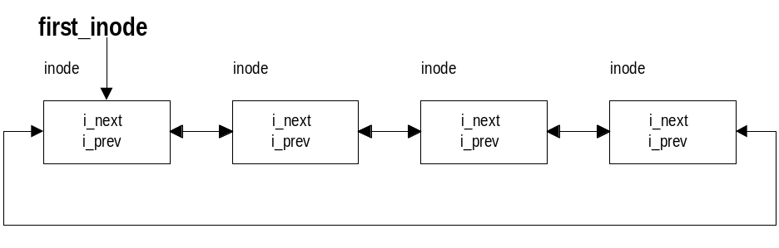
图3
这些VFS inode是通过一条双向循环链来管理的（如图3），它们的前、后指针分别为i_prev、i_next。这条资源链的头指针是first_inode，相关的计数器为nr_inodes、nr_free_inodes、max_inodes，在文件fs/inode.c中定义：
static struct inode * first_inode;
int nr_inodes = 0, nr_free_inodes = 0;
int max_inodes = NR_INODE;

nr_inodes是资源链中inode的总数，nr_free_inodes是资源链中空闲inode的总数，max_inodes是资源的限额检查阈值。 当nr_inodes<max_inodes并且nr_free_inodes<nr_inodes/2时，说明VFS inode资源不足，VFS会调用函数grow_inodes()从系统核心空间中申请一个页面，将此页面划分成若干个空闲inode，然后链入资源链。

另外，资源链的组织也是有规律的。如果空闲inode和已分配inode混杂放置，则从资源链上申请一个空闲inode的效率将变得比较低，每次都不得不遍历整个双向链表。为此，VFS采取了将申请得到的空闲inode连续地串在链表前面部分，而分配inode时将此inode从链表中摘下链入链表尾部的方法。这样，整个链表中空闲inode和已分配inode始终有一个界限，在这个界限以前是空闲的，在这个界限以后是非空闲的。同时，由前面讲到的资源限额检查策略可知，每次申请空闲inode时，从资源链的1/2处往前搜索即可。

资源链的主要操作

在文件fs/inode.c中定义：
insert_inode_free()：以压栈方式将inode链入资源链首部。
remove_inode_free()：将inode从资源链中摘除。
put_last_free()：将指定inode放到资源链的尾部。

VFS inode的主要操作：

. 初始化函数
inode_init()：置hash_table全0，置first_inode=NULL。

.互斥操作函数
wait_on_inode()：等待对inode的操作权。
lock_inode()：等待对inode的操作权，一旦获得则加锁此inode，进入独占模式。
unlock_inode()：解锁此inode，退出独占模式，唤醒等待操作此inode队列上的某一进程。

.读写操作函数
write_inode()：把VFS inode的内容写回磁盘文件系统。流程如图4。
read_inode()：从磁盘文件系统中读inode至VFS inode。流程如图5。

.分配、释放函数
iget()：从VFS inode资源链中申请空闲inode，并将申请到的inode放入VFS inode Cache。如图6。
iput()：释放VFS inode，并将释放了的inode移出VFS inode Cache。如图7。

iget()和iput()函数是两个极其基本而且重要的函数。它们的操作比较复杂，主要要考虑操作的互斥性，而且调用的函数也涉及VFS inode资源分配和实际文件系统的磁盘操作函数（write_inode()和read_inode()）。通过这两个函数，VFS就将实际文件系统的inode管理起来了。
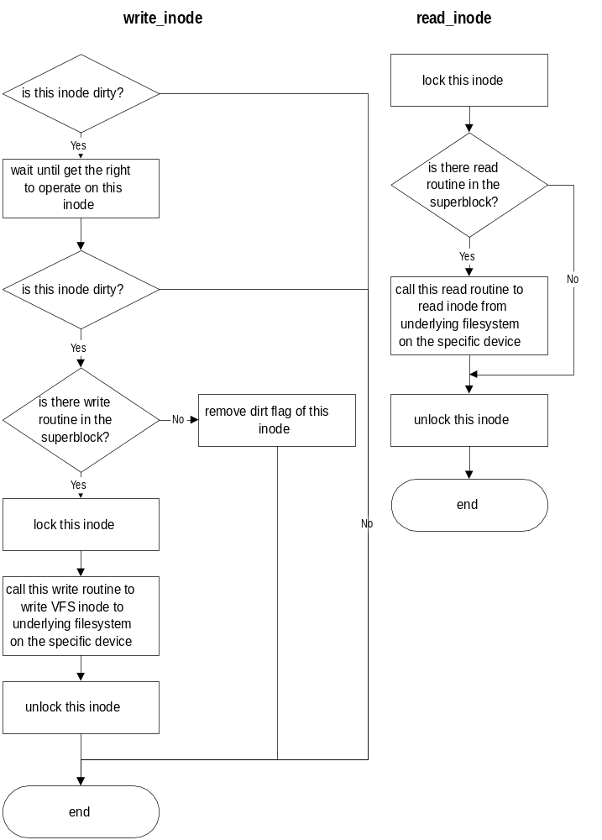
图4 图5
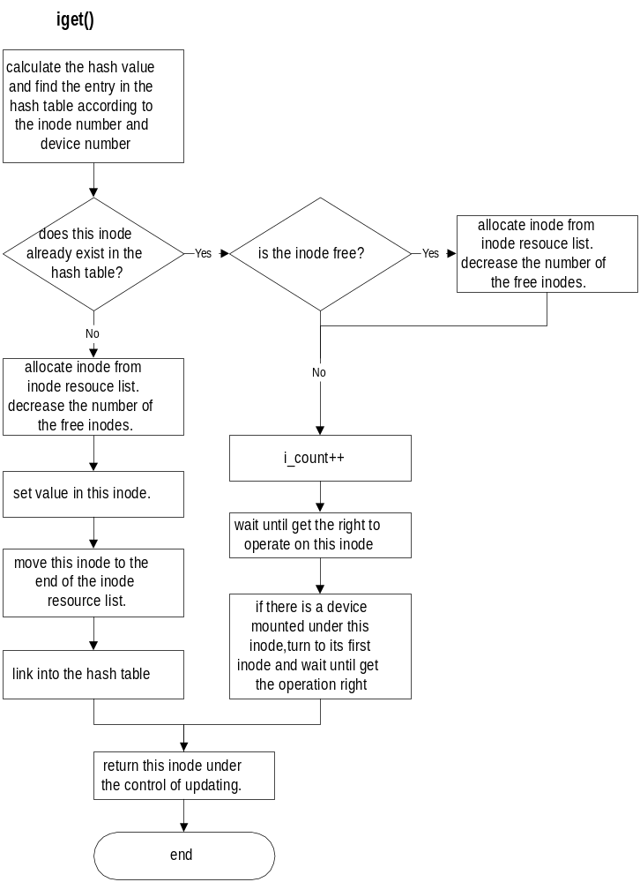图6

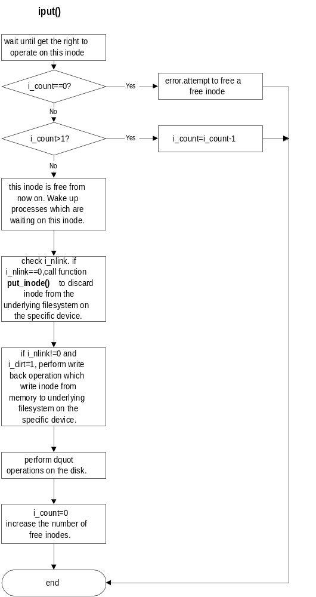图7

VFS inode Cache

VFS inode Cache的结构

从前面对VFS资源链的分析可以看出，尽管是双向循环链表，但每次查询都得线形搜索，对于一个操作系统来说，效率是低下的。因此，VFS在资源链的基础上，又维护了一个VFS inode Cache来加速对已分配inode的访问。进入VFS inode Cache的inode与系统已分配的ionde存在一致性：任何已分配的inode一定在VFS inode Cache中，任何在VFS inode Cache中的inode一定是系统已分配的。

VFS inode Cache在文件fs/inode.c中定义：
#define NR_IHASH 512
static struct inode_hash_entry {
struct inode * inode;
int updating;
} hash_table[NR_IHASH];

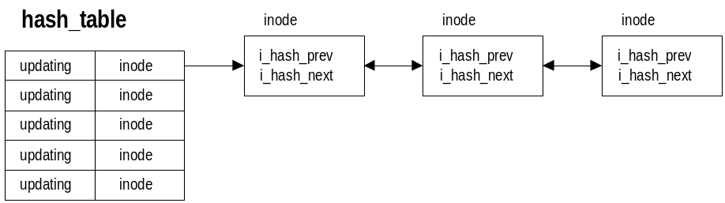可见Cache的实现是一个hash表，表有512个入口项，而每一项是一个双向链表（用指针i_hash_prev和i_hash_next建立链接）。其结构见图8。
图8
每一项中的updating用于互斥操作。比如这样一种情况：
假设进程P1试图打开文件xx，调用函数iget()获得了正确的inode number，但由于此inode不在hash表中，因而产生阻塞，进入睡眠状态等待磁盘inode调入内存。调入内存后，进程P1还未唤醒（还未来得及将i_nlink设置为1），恰好遇到进程P2要删除此文件xx，P2调用函数iput()释放此inode，因为i_nlink=0，所以文件系统认为没有目录与之相连，从而执行磁盘上的删除动作，将磁盘上的此文件彻底删除掉了。等到进程P1被唤醒后，它先前获得的inode已经无效，因而产生错误。
updating保证同一个入口项中，当进程阻塞在iget()上时，进程P2不能删除其中的inode。
hash表的hash函数为(HASHDEV(dev) ^ ino) % NR_IHASH，在文件fs/inode.c中定义。即根据inode所在设备号，inode序号来hash它。

VFS inode Cache的操作

在文件fs/inode.c中定义：
insert_inode_hash()：以压栈方式将inode链入hash表的某一入口项中。
remove_inode_hash()：将inode从hash表中摘除。

VFS directory Cache

VFS directory Cache的结构

在文件系统中，常用的操作之一是目录操作。在Linux的VFS文件系统中，与Unix文件系统相似，目录是作为文件来处理的，它也有相应的inode节点信息。为了提高系统对目录的访问速度，VFS维护了一个目录名与inode号相关信息的VFS directory Cache。通过它，能够显著提高目录访问的效率。

在文件fs/dcache.c中定义：
#define DCACHE_NAME_LEN 15
#define DCACHE_SIZE 128
struct hash_list {
struct dir_cache_entry * next;
struct dir_cache_entry * prev;
};
struct dir_cache_entry {
struct hash_list h;
kdev_t dc_dev;
unsigned long dir;
unsigned long version;
unsigned long ino;
unsigned char name_len;
char name[DCACHE_NAME_LEN];
struct dir_cache_entry ** lru_head;
struct dir_cache_entry * next_lru, * prev_lru;
};
static struct dir_cache_entry level1_cache[DCACHE_SIZE];
static struct dir_cache_entry level2_cache[DCACHE_SIZE];
static struct dir_cache_entry * level1_head;
static struct dir_cache_entry * level2_head;
static struct hash_list hash_table[DCACHE_HASH_QUEUES];

VFS directory Cache具有比较复杂的数据结构，图9较为清晰地表明了各部分的关系。
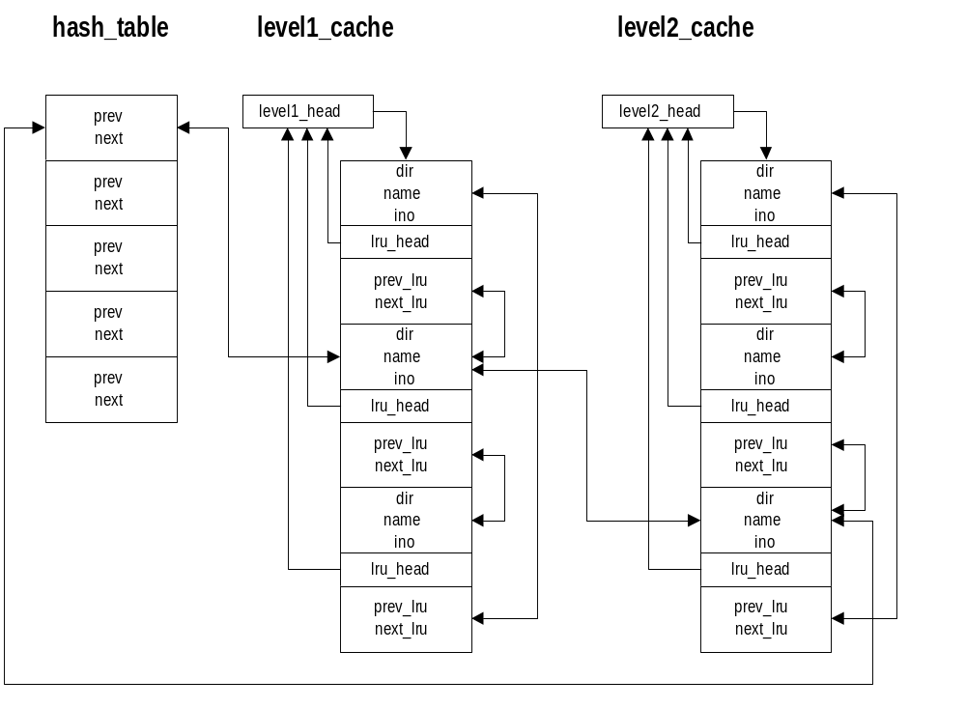
图9

由图中可以看出，VFS directory Cache由两个Cache组成：level1_cache、level2_cache。level1_cache和level2_cache有完全相同的数据结构——大小为128个元素的数组，数组中的元素再通过指针链接成双向循环链表。每个元素的类型为dir_cache_entry，其中主要项的意义为：
h:构成hash表项的指针。
dir:此目录的父目录所在VFS inode。
ino:此目录的VFS inode号。
name_len，name:此目录的名称。在Linux中，考虑到空间的使用效率和短目录名的普遍性，规定被cache的目录名长度不能超过15个字符。
lru_head:指向双向循环链表的首指针（level1_cache的首指针为level1_head，level2_cache的首指针为level2_head ）。利用这个指针，能够更高效地操作链表。比如：当首指针改变其指向的首节点时，有了这个指针则无须做任何改动就能找到所在链表的首部。
next_lru、prev_lru:构成双向链表的前后指针。

level1_cache和level2_cache均采用LRU算法，越是靠近链表尾部的元素越是最近使用。并且有不同的功能：
当文件系统cache新的目录信息时，是在level1_cache进行的。新的目录信息放入申请的数组新元素中，新元素链入链表尾部。
当在cache中查询目录信息并命中时，不管包含此目录信息的元素是在level1_cache中还是在level2_cache中，都将移至level2_cache链表的尾部。
即level1_cache用于cache新入口而level2_cache用于cache查询结果。

双向循环链表的查询效率并不高，为了提高cache的访问速度，VFS又在level1_cache和level2_cache上建立了hash表，统一对level1_cache和level2_cache进行访问。hash表的入口项的数据结构为仅含前后指针的结构hash_list。

hash表的hash函数为：（HASHDEV(dev) ^ (dir) ^ (namehash)) % DCACHE_HASH_QUEUES，用目录名、所在父目录inode号和所在设备号来得到hash表入口。

VFS directory Cache的操作

主要操作函数在文件fs/dcache.c中定义：
dcache_lookup()：根据目录名称在hash表中查找相应元素，若找到则将其移至level2_cache，并返回1。否则返回0。
dcache_add()：根据给出的目录名称、父目录inode号在cache中舔加新元素。若该元素已被cache，则将其移至所在链表的尾部。若未被cache，则在level1_cache中淘汰最老的元素（level1_head所指），添入新的值，移至level1_cache链表的尾部，再链入hash表。
name_cache_init()：初始化函数，建立最初的level1_cache和level2_cache，并初始化hash表。

参考文献
《Linux Kernel Hacking Guide》 1996,1997 David A Rusling
《Analysis of the Ext2fs structure》Louis-Dominique Dubeau
《linux_talking 》之 syscall.html
特别说明，关于VFS系统的分析借助了文晔，李明，黄俊杰，曾毅等人的帮助。

疑问：
望大家一起来研究。
1．? set_gate ()中的参数15，3 是什么意思？（出现在 set_sys_call_()中）

#define _set_gate(gate_addr,type,dpl,addr)
如果14，15，12 是类型的话，那么是在那里定义的？
还有，dp1是什么意思？
2.Initialize () 函数的内部结构？做了些什么事。（do_mkdir的sub funcition ）
详见do_mkdir ()的分析。
- 在do_mkdir中，有一句
error = dir->i_op->kdir(dir, basename, namelen, mode & 01777 & ~current->fs->umask);
句中的mode不知出自何处。
4．为什么要吧Inode 的大小设置为，inode 所在的文件系统的 superblock区的s_blocksize的大小。

5。 在ext2_mkdir()的分析的第五步。 不懂。
6．但是不懂ll_rw_block()的做用 （见 ext2_mkdir()的分析的第七步）

